KOLOROWA RĘKAWICZKA - KREATYWNA ZABAWA
Do naszej zabawy potrzebujemy tylko trzech elementów: kartki papieru, czarnego cienkopisu/pisaka i zastawu kolorowych pasteli/kredek.

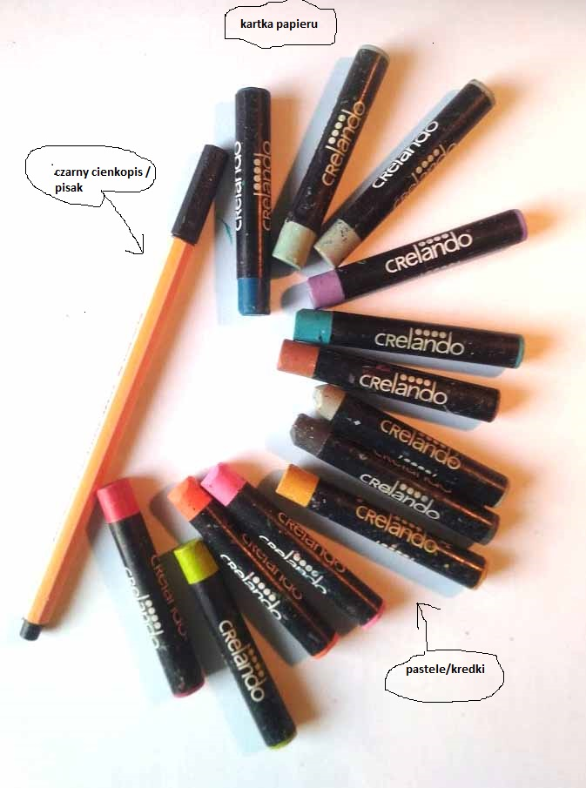

Zadanie realizuje w kilku etapach:

- Kładziemy lewą (lub prawą) dłoń na kartce i odrysowujemy czarnym cienkopisem/pisakiem

- Po odrysowaniu dłoni, jej kontur wypełniamy różnymi elementami rysunkowymi np. takimi:
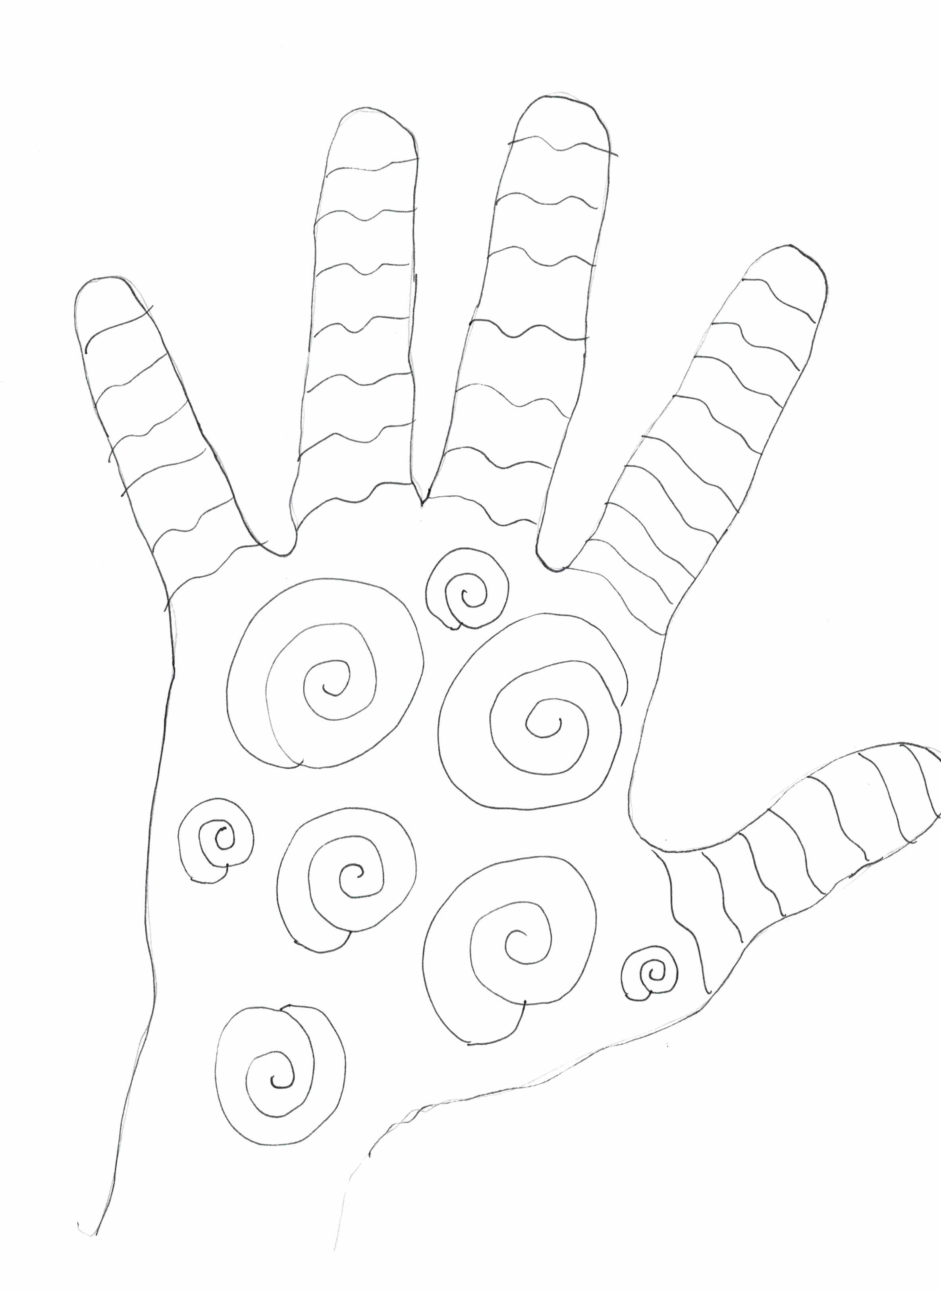

- Następnie używamy kolorowych pasteli/kredek i swobodnie kolorujemy nasz rysunek
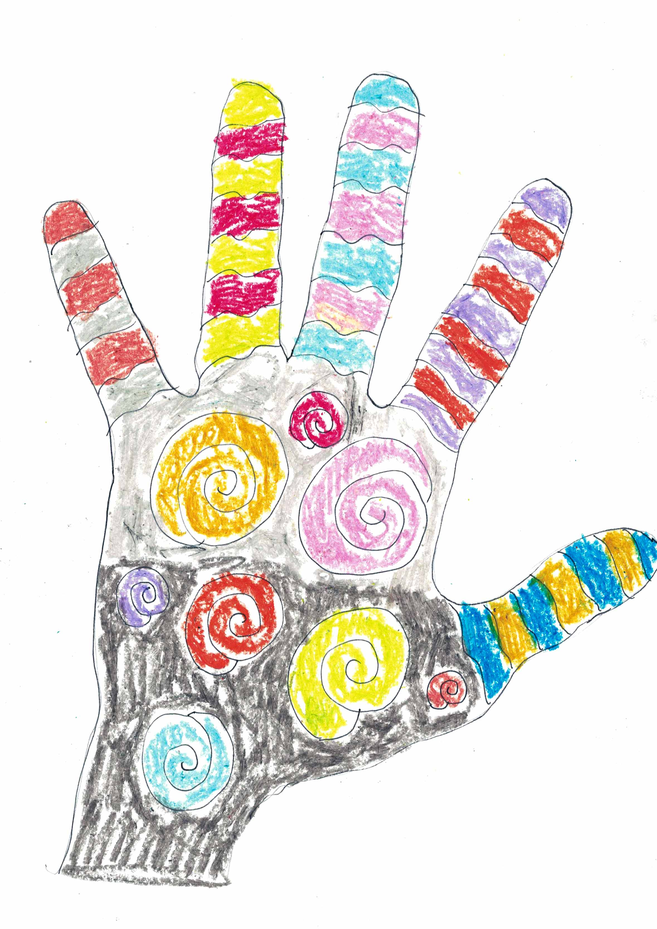
Powstaje nasz, indywidualny i rysunkowy projekt KOLOROWEJ RĘKAWICZKI
- Można do KOLOROWEJ RĘKAWICZKI dodać rysunkowe esy-floresy i koniecznie się podpisać pod skończonym dziełem.
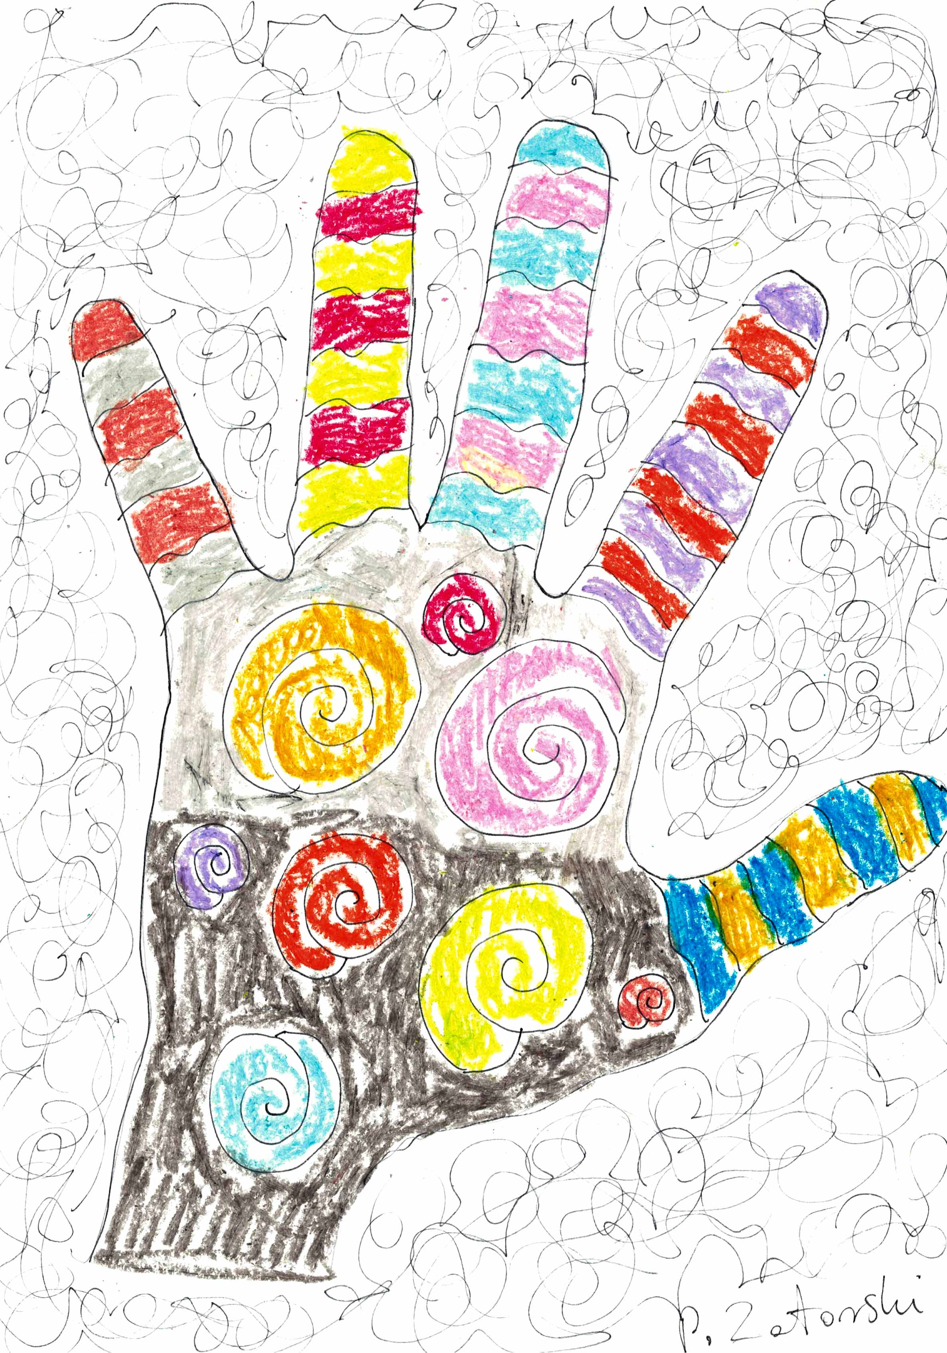

Jeśli ktoś ma ochotę to jeszcze może odrysować w ten sam sposób drugą dłoń. Jeśli będziemy odrysowywać prawą dłoń trzymając cienkopis w lewej to może być nieco trudniej ale i śmieszniej bo linie mogą być bardziej nierówne, koślawe czy krzywe. Nie przejmujcie się tym. Można przecież wykonać kilka prób i szkiców a do dalszej pracy wybrać ten naszym zdaniem najlepszy.
Rysowanie lewą ręką dla praworęcznych czy dla leworęcznych prawą może być fajnym doświadczeniem i ciekawym eksperymentem.
Odrysowując drugą dłoń wykonamy komplet KOLOROWYCH RĘKAWICZEK gdzie każda może być zupełnie inaczej zaprojektowana rysunkowo i kolorystycznie.

Życzę wesołej i twórczej zabawy
Piotr Zatorski

